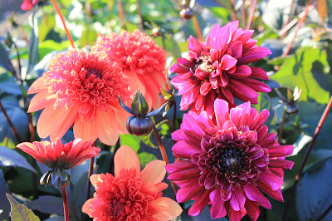

Mieli mokytojai, mokiniai, vaikai ir tėveliai,
Nuoširdžiai sveikiname visus su Rugsėjo 1-ąja – su naujųjų mokslo metų pradžia, su dar vienu sugrįžimu į klases, o daugeliui iš Jūsų pirmą kartą pravėrusius mokyklos ar darželio duris.
Tikime, kad naujieji mokslo metai bus Jums gražaus ir prasmingo kelio atkarpa, kad drąsiai eisite šiuo keliu pažinimų ir atradimų link, kad pastebėsite šalia esantį draugą, partnerį, žmogų. Kad išmoksite vertinti ne tik žinias, bet ir santykius. Išmoksite ne tik imti, bet ir duoti. Atskirti vertybes ir branginti vieni kitus, nes kiekviena mokykla – atskira šeima, bendruomenė.
Linkime, kad tokiose bendruomenėse visi puoselėtumėt glaudžius ir šiltus santykius, gerbtumėte ir brangintumėte kiekvieną savo narį, kuo dažniau atrastumėte tikrąsias gyvenimo vertybes.
Būkite visi sveiki ir laimingi savo šeimose – bendruomenėse!

Sveikatos mokymo ir ligų prevencijos centro
Vaikų sveikatos skyriaus specialistų vardu
skyriaus vedėja Daiva Žeromskienė

